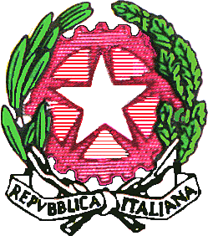
MINISTERO DELL’ISTRUZIONE, DELL’UNIVERSITÀ E DELLA RICERCA
3° ISTITUTO COMPRENSIVO STATALE “L. CAPUANA”
Scuola dell’Infanzia - Scuola Primaria - Scuola Secondaria di primo grado Viale Santuccio (Ex V.le Lido) - 96012 Avola (SR)
Tel. 0931/834350 - Fax 0931/578156 C.F. 92011930895
E-mail: sric83400l@istruzione.it

Prot. N. ……. Avola, ………….

Modello di documentazione rilasciato ai sensi del Decreto del 19.2.2014 del Ministero dei Beni e delle Attività Culturali e del Turismo, di concerto con il Ministero dell’Istruzione, dell’Università e della Ricerca e il Ministero dell’Economia e delle Finanze su “Modalità per l’accesso gratuito del personale docente nei musei statali e nei siti di interesse archeologico, storico e culturale” (Legge 8.11.2013, n. 128, articolo 16, comma 3).

La/il docente ………………………………………………………, nata/o il ……… …………….

a………………………………………………………………………………………….………...

è insegnante con contratto a tempo indeterminato
determinato dal ………………….… ………… al ……………………..……………

presso questa Istituzione scolastica.
La/ il docente , insegnante | di ……………
………………………(indicare la/le disciplina/e ) ha diritto, secondo le | disposizioni sopra

indicate e nei limiti delle risorse finanziarie previste dalla legge, all’accesso gratuito ai musei statali e ai siti di interesse archeologico, storico e culturale.

IL DIRIGENTE SCOLASTICO
Prof. Giuseppe Canino

